报告信息网上公开表
用人单位名称 | 山东华达门窗幕墙有限公司XP22E07008
地址 | 山东省临朐县东城街道榆中路369号
联系人 | 马晓宁
项目类别 | 现评
项目组人员 | 宋文博、郑敬敬
现场调查人 | 荆树安、王秀东 | 现场采样人 | 宋文博、郑敬敬
现场检测人 | 宋文博、郑敬敬 | 用人单位陪同人 | 马晓宁
现场采样与检测时间 | 2022.7.28~2022.7.30
现场调查  照片 | 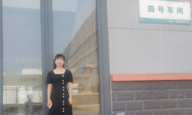
现场采样  照片 | 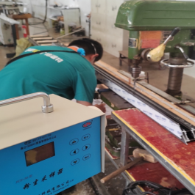
现场检测
照片

